**LegendCarry4.0**

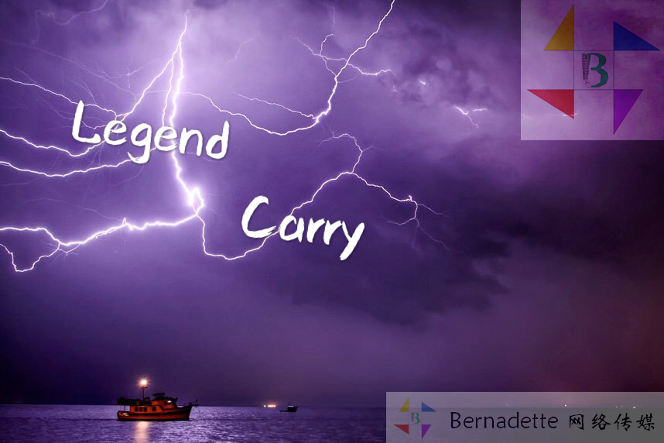  
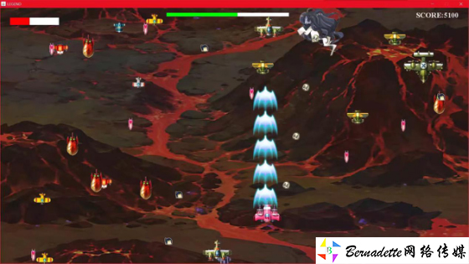游戏简介：  
游戏由Java语言开发，自传统飞机大战改编而成，共五道关卡，第四关有炸弹出现，并有生命果实，消灭最终BOSS游戏获胜。  
控制方式：  
（1）鼠标左键按键拖动战机移动；  
（2）W、S、A、D控制战机上、下、左、右移动。

Bernadette网络传媒出品